ПРИНЯТ: УТВЕРЖДЕН:

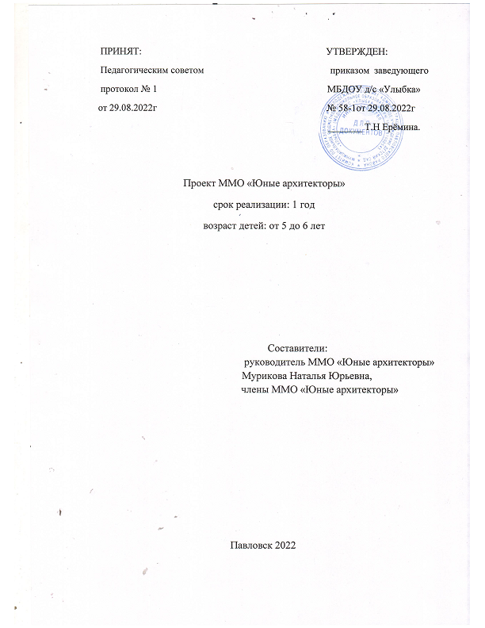

Педагогическим советом приказом заведующего

протокол № 1 МБДОУ д/с «Улыбка»

от 29.08.2022г № 58-1от 29.08.2022г

_______ Т.Н Ерёмина.

Проект ММО «Юные архитекторы»

срок реализации: 1 год

возраст детей: от 5 до 6 лет

Составители:

руководитель ММО «Юные архитекторы»

Мурикова Наталья Юрьевна,

члены ММО «Юные архитекторы»

Павловск 2022

**Проект «Юные архитекторы»**

**Старшие группы**

**Руководитель проекта:** Мурикова Н.Ю.

**Вид проекта:**

- информационно-практико-ориентированный проект (по виду деятельности);

- долгосрочный проект (по срокам).

**Актуальность:**

Современное общество и технический мир неразделимы в своем совершенствовании и продвижении вперед. Мир технологии захватил всю сферу человеческого бытия и совершенно не сдает своих позиций, а наоборот только усовершенствует их все в новых и новых открытиях.

ФГОС ДО регламентируют интеграцию образовательной деятельности, способствующую развитию дополнительных возможностей и формированию универсальных образовательных действий. Совершенствование образовательного процесса ДОУ направлено главным образом на развитие психических и личностных качеств ребёнка, таких, как любознательность, целеустремленность, самостоятельность, ответственность, креативность, обеспечивающих социальную успешность и способствующих формированию интеллектуальной творческой личности.

Сегодня, чтобы успеть за новыми открытиями и шагать с миром в одну ногу, наше образование должно достичь еще немало важных усовершенствований и дать детям возможность воплотить в жизнь свои мечты и задумки, которые начинают формироваться у них в дошкольном возрасте. Воспитание развитой личности во многом зависит от того, что в эту личность вложить, и как она с этим будет совладать.

Зачатки инженерного мышления необходимы ребенку уже с малых лет, так как с самого раннего детства он находится в окружении техники, электроники, разных видов конструкторов и даже роботов. Ребенок должен

получать представление о начальном моделировании и конструировании, как о части научно-технического творчества с раннего детства. Основы моделирования и конструирования должны естественным образом включаться в процесс развития ребенка так же, как и изучение формы, цвета и размера.

В процессе конструктивной деятельности у детей формируются умения целенаправленно рассматривать предметы, анализировать их и на основе такого анализа сравнивать однородные предметы, отмечая в них общее и различное, делать обобщения. Решая конструктивные задачи, дети учатся анализировать, находить самостоятельные решения, создавать замысел конструкций и в соответствии с ним планировать свою деятельность.

У каждого ребёнка есть способности и таланты. Дети от природы любознательны и полны желания учиться. Всё, что нужно для того, чтобы они могли проявить свои дарования, - это умное руководство и выбор такого вида деятельности, чтобы она способствовала формированию умственной активности дошкольника. Это способность рассуждать, делать логические умозаключения и обосновывать свои решения.

Педагоги уже заметили, что стало куда труднее формировать мнение ребенка, влиять на его мировоззрение. Умение чувствовать радость жизни, свободно выражать себя закладывается в детстве и остается на долгие годы. Важную роль в творческой деятельности играют интуиция, воображение, а также потребность личности в раскрытии своих созидательных возможностей.

Следовательно, необходимо создавать мотивацию, развивать потребность в творческой деятельности, обеспечивать условия, при которых ребенок, владеющий навыками той или иной деятельности, имел бы возможность самостоятельно проявить свои творческие способности.

**Цель:**создание образовательной среды для формирования творческо-конструктивных способностей и познавательной активности дошкольников с использованием разнообразных конструкторов.

**Задачи:**

* Развивать у дошкольников интерес к моделированию и конструированию, к техническому творчеству.
* Формировать пространственное мышление, умение анализировать предмет, выделять его характерные особенности, основные части, устанавливать связь между их назначением и строением.
* Формировать предпосылки учебной деятельности: умение и желание трудиться, выполнять задания в соответствии с инструкцией и поставленной целью, планировать будущую работу, доводить начатое дело до конца.
* Развивать познавательную активность детей, воображение, фантазию, творческую инициативу, самостоятельность.
* Развивать диалогическую и монологическую речь, расширять словарный запас.
* Развивать мелкую моторику, память, внимание.
* Формирование умения использовать схемы и алгоритмы построек в самостоятельной деятельности.
* Сформировать умение работать совместно с детьми и педагогом в процессе создания коллективной постройки.
* Развивать эстетическое отношение к произведениям архитектуры, дизайна, продуктам своей конструктивной деятельности и постройкам других детей.
* Воспитывать толерантность друг к другу.
* Создание РППС.
* Привлечь родителей к подготовке РППС.

**Сроки реализации:**

С сентября 2022 по май 2023 гг.

**Участники проекта:**

Дети старшей группы, воспитатели старших групп, учитель-логопед, родители.

**Ожидаемый результат:**

**-** Дети активно в самостоятельной деятельности используют разнообразный конструктор,

**-** дети используют схемы и алгоритмы построек в самостоятельной деятельности,

- Родители активные участники в создании РППС.

- Создана РППС соответствующая теме проекта.

**Перспектива проекта:**

**-** продолжение ведение проекта на следующий год;

- предложение проекта в помощь педагогам,

- публикация проекта в интернет изданиях.

**Методологическая литература:**

1. Алексанина, Н.С. Инновационная деятельность в образовании [Текст] // Мир образования – образование в мире. №4 – М.: Издательский дом Российской академии образования (РАО), 2006

2. Венгер, Л.А. Игры и упражнения по развитию умственных способностей у детей дошкольного возраста [Текст]: кн. для воспитателей дет.сада / Л.А. Венгер, О.М. Дьяченко. – М.: Просвещение, 2001. – 124 с

3. Венгер, Л. А. Путь к развитию творчества. // Дошкольное воспитание. - 2008. - № 11. - С. 32-38

4. Выготский, Л.С. Педагогическая психология/ Под ред. В.В.Давыдова. - М.: Педагогика, 1991. - 480 с.

5. Давидчук А.Н. Развитие у дошкольников конструктивного творчества. - М.: Гардарики, 2008. – 118 с.

6. Ишмакова М.С. Конструирование в дошкольном образовании в условиях введения ФГОС: пособие для педагогов. -ИПЦ «Маска».- 2013.-100 с.

7. Уразлина Н.А. Развитие познавательной активности детей

дошкольного возраста в процессе создания объемных конструкций //Молодой ученый. — 2015. — №20.1. — С. 33-35.

8. Ушакова Р.С. Развитие творчества дошкольников / Р.С.Ушакова. – М.:Сфера, 2014. – 176 с.

9. Федеральный государственный образовательный стандарт

дошкольного образования от 17.10.2013 г. № 1155.

10. Федеральный закон об образовании в РФ от 29 декабря 2012 года

№ 273-ФЗ

**Перспективный план работы по развитию конструктивных умений**

**у старших дошкольников (старшие группы)**

|  |  |  |  |
| --- | --- | --- | --- |
| ***Сроки*** | ***Взаимодействие***  ***с детьми*** | ***Взаимодействие***  ***педагогов с семьей*** | ***Деятельность***  ***педагогов*** |
| Сентябрь |  |  | Составление плана работы на год  Изучение методической литературы |
| **Итог месяца**: Составление проекта «Юные архитекторы» | | |
| Октябрь | 1. Беседа «Профессия архитектор»  2. Объемное конструирование из природного материала «Избушка»  3.Плоскостное конструирование из природного материала «Сказочный терем» | 1 Памятки для родителей «Поделки из природного материала»  2. Выставка  детских работ из природного материала  «Такие разные дома» | 1. Подбор и изучение литературы по теме: Лыкова И.А. Художественный труд в детском саду. м.: Издательский дом «Карапуз», 2008.  2.Подбор материала для составления памяток родителям по теме  3. Заготовка природного материала для поделок с детьми |
| **Итог месяца**:  Выставка детских работ из природного материала «Такие разные дома» в ДОУ | | |
| Ноябрь | 1.Знакомство с конструктором LEGO, историей его создания  2.Конструирование поделок «Воздушный транспорт», «Зоопарк»  3. Просмотр мультфильма «Лего Сити» | Консультация для родителей  «Лего-конструирование в домашних условиях» | 1.Изучение литературы: Давидчук А.Н. Развитие у дошкольников конструктивного творчества. - М.: Гардарики, 2008. – 118 с.  2.Консультация для воспитателей гр.:  «Lego конструирование в современном детском саду» |
| **Итог месяца:** Фото-выставка детских работ «Удивительный мир Лего» | | |
| Декабрь | 1. «Дверь» - оригами.  2. «Дом» - оригами. | 1. Консультация «Бумагопластика, как эффективное средство развития творческих способностей детей».  2. «Чудесные поделки из бумаги»  (домашнее задание) | 1. Подбор и изучение литературы: Давыдова Г.Н. Бумагопластика. Цветочные мотивы. – М: Издательство  «Скрипторий 2003», 2007г.  2. Составление картотеки «Оригами для дошколят» |
| **Итог месяца**: Выставка «Чудесные поделки из бумаги» в ДОУ | | |
| Январь | 1.Беседа «Снежные перевертыши»  2.Игра «Снежные архитекторы»  3.Поделка «Белый городок»  4. Ассоциативный речевой монтаж поделок | 1.Консультация «Зимние забавы с семьей»  2.Посильная помощь в создании «Белого городка» | Подбор консультации по теме  Изучение литературы:  Новикова, И. В. Конструирование из природных материалов в детском саду / И. В. Новикова; худож. Е. А. Афоничева. — Ярославль: Академия развития, 2009. — 96 с: ил. — (Детский сад: день за днем. В помощь воспитателям и родителям). |
| **Итог месяца**: «Снежный городок» (фотоотчет) | | |
| Февраль | 1.Беседа с детьми «Что такое архитектура и кто такой архитектор?».  2.Коллективная постройка из крупно габаритных модулей «Детский сад мечты» | Консультация для родителей  «Конструирование из строительного материала» | 1.Изучение литературы: Уразлина Н.А. Развитие познавательной активности детей дошкольного возраста в процессе создания объемных конструкций //Молодой ученый. — 2015. — №20.1. — С. 33-35.  2.Консультация для воспитателей групп:   «Техническое конструирование в старшем дошкольном возрасте».  3. Картотеки схем построек |
| **Итог месяца:** Открытый показ **с**южетно-ролевых игр «Мы строители» | | |
| Март | 1.Беседа «Что такое бросовый материал»  2.Игра «Экологический марафон»  3.Поделки «Пластиковые игрушки», «Пенопласт в образах» | 1.Консультация «Как можно провести с ребенком время»  2.Семейная поделка | 1.Консультация для педагогов  «Не выбрасываем, а творим!»  2.Показ презентации для педагогов «Наши поделки» |
| Итог месяца: Выставка «Чудеса из мусорной корзины» в ДОУ | | |
| Апрель | 1. «Ракета» - (деревянный, пластмассовый конструкторы)  2. «Дома» - (деревянный, пластмассовый конструкторы)  3. Беседа "Юный архитектор" | 1. Консультация «Значение конструирования из строительного материала в умственном развитии ребёнка». | 1.Изучение литературы: Ишмакова М.С. Конструирование в дошкольном образовании в условиях введения ФГОС: пособие для педагогов. -ИПЦ «Маска».- 2013.-100 с.  2.Картотека строительно-конструктивных игр. |
| **Итог месяца**:  конструирование из деревянных, пластмассовых конструкторов «Дома в деревне»  (коллективная работа) (фотоотчет на сайт) | | |
| Май | Подведение итогов работы  Выступление на итоговом педагогическом совете | | |